Hídépítés kultúrákkal és szívvel – a Széchenyi István Egyetem hallgatói példát mutatnak elfogadásból
Az ENSZ „Békében együttélés” nemzetközi napjára fókuszálva rendezte meg a „Me, My Country & My Journey” kulturális sorozat legutóbbi programját a győri Széchenyi István Egyetem. Ezúttal hét inspiráló előadó mutatta be saját országát, és osztotta meg személyes élményét a Magyarországra vezető útjáról, az itteni tanulmányairól.
Az ENSZ közgyűlése 2017-ben döntött arról, hogy május 16-át a békében együttélés nemzetközi napjává nyilvánítja azzal a céllal, hogy elősegítse a békés és harmonikus együttélést a különböző kultúrák és vallások között. A Széchenyi István Egyetem ennek apropóján rendezte meg a „Me, My Country & My Journey” kulturális sorozata legutóbbi programját. A rendezvény célja nem csupán az ismeretterjesztés volt, hanem annak hangsúlyozása, hogy a béke alapja az egymás megértésére való törekvés. A részt vevő hallgatók társaik előadásain keresztül megismerkedhettek Pakisztánnal, Azerbajdzsánnal, Törökországgal, Laosszal, Libériával, Tanzániával és Irakkal, így teremtve lehetőséget arra, hogy szélesebb perspektívából lássák a világot, és nyitottabbá váljanak a kulturális különbségek elfogadására.
„Az olyan programok és események, mint ez – ahol megállunk, hogy meghallgassuk egymást, és felfedezzük sokszínűségünk gazdagságát – hozzájárulnak ahhoz, hogy egységes, békés közösséggé váljunk. Megindító tapasztalás volt, hogy az egymáshoz való kapcsolódáson keresztül miként építhetünk egységet egy olyan világban, amelyet gyakran a széthúzás és az elszigetelődés jellemez. Az ilyen alkalmak megmutatják, mit is jelent békében együtt élni” – fogalmazott Páliné Nyiri Sylvia, az intézmény Nemzetközi Programok és Alumni Központjának munkatársa, a rendezvénysorozat főszervezője.
A hallgatók visszajelzései is alátámasztották az esemény jelentőségét. „A program rendkívül tartalmas volt: úgy ünnepelte a sokszínűséget, hogy közben közelebb hozott bennünket egymáshoz. Lehetőséget adott arra, hogy megosszuk hagyományainkat, értékeinket és történeteinket, amely kölcsönös tiszteletet és mélyebb megértést ébresztett a résztvevőkben. Az ilyen események különösen fontosak – főleg, amikor a békében együttélés nemzetközi napját ünnepeljük –, mert emlékeztetnek arra, hogy az egység a különbözőségek megbecsüléséből fakad” – fejtette ki a laoszi Nanthana Silavy nemzetközi tanulmányok szakos hallgató.
Horváth Máté mérnökinformatikus alapszakos hallgató elmondta: „Nagyon izgalmas volt olyan országokról hallani, mint Libéria vagy Tanzánia, amelyekről korábban alig tudtam valamit. Biztatom magyar hallgatótársaimat, hogy a jövőben vegyenek részt az ilyen és ehhez hasonló eseményeken, mert nagyszerű lehetőség arra, hogy megismerjük egymás kultúráját.”
A Széchenyi-egyetem nemzetközi hallgatói az elmúlt másfél évben e rendezvénysorozat részeként több különböző, mégis szorosan összekapcsolódó kezdeményezéssel hívták fel a figyelmet, miként válhat az egyetemi tér a valódi kulturális párbeszéd és társadalmi felelősségvállalás helyszínévé. A program egy jótékonysági eseménnyel kezdődött: 2023-ban horgolt takarókat készítettek és ajándékoztak a győri Gyermekvédelmi Központ átmeneti gyermekotthona lakóinak. A következő évben szintén nekik tartottak előadásokat országaikról, kultúrájukról, kiemelve a továbbtanulás és minőségi oktatás fontosságát. Mindezzel az egyetem nagymértékben hozzájárul az ENSZ fenntartható fejlődési céljaihoz, így a minőségi oktatáshoz, a szegénység felszámolásához, az esélyegyenlőség növeléséhez és a nemzetközi partnerségek erősítéséhez.
Sajtókapcsolat:
- Hancz Gábor, igazgató
- Kommunikációért és Sajtókapcsolatokért Felelős Igazgatóság
- +36 96 503 400/3788
- hancz.gabor@sze.hu
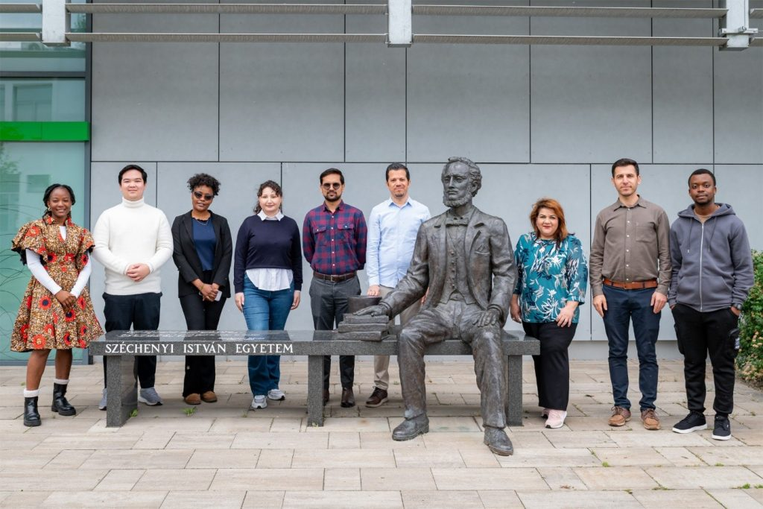 | © Fotó: Adorján András/Széchenyi István Egyetem
Eredeti tartalom: Széchenyi István Egyetem
Továbbította: Helló Sajtó! Üzleti Sajtószolgálat
Ez a sajtóközlemény a következő linken érhető el:

